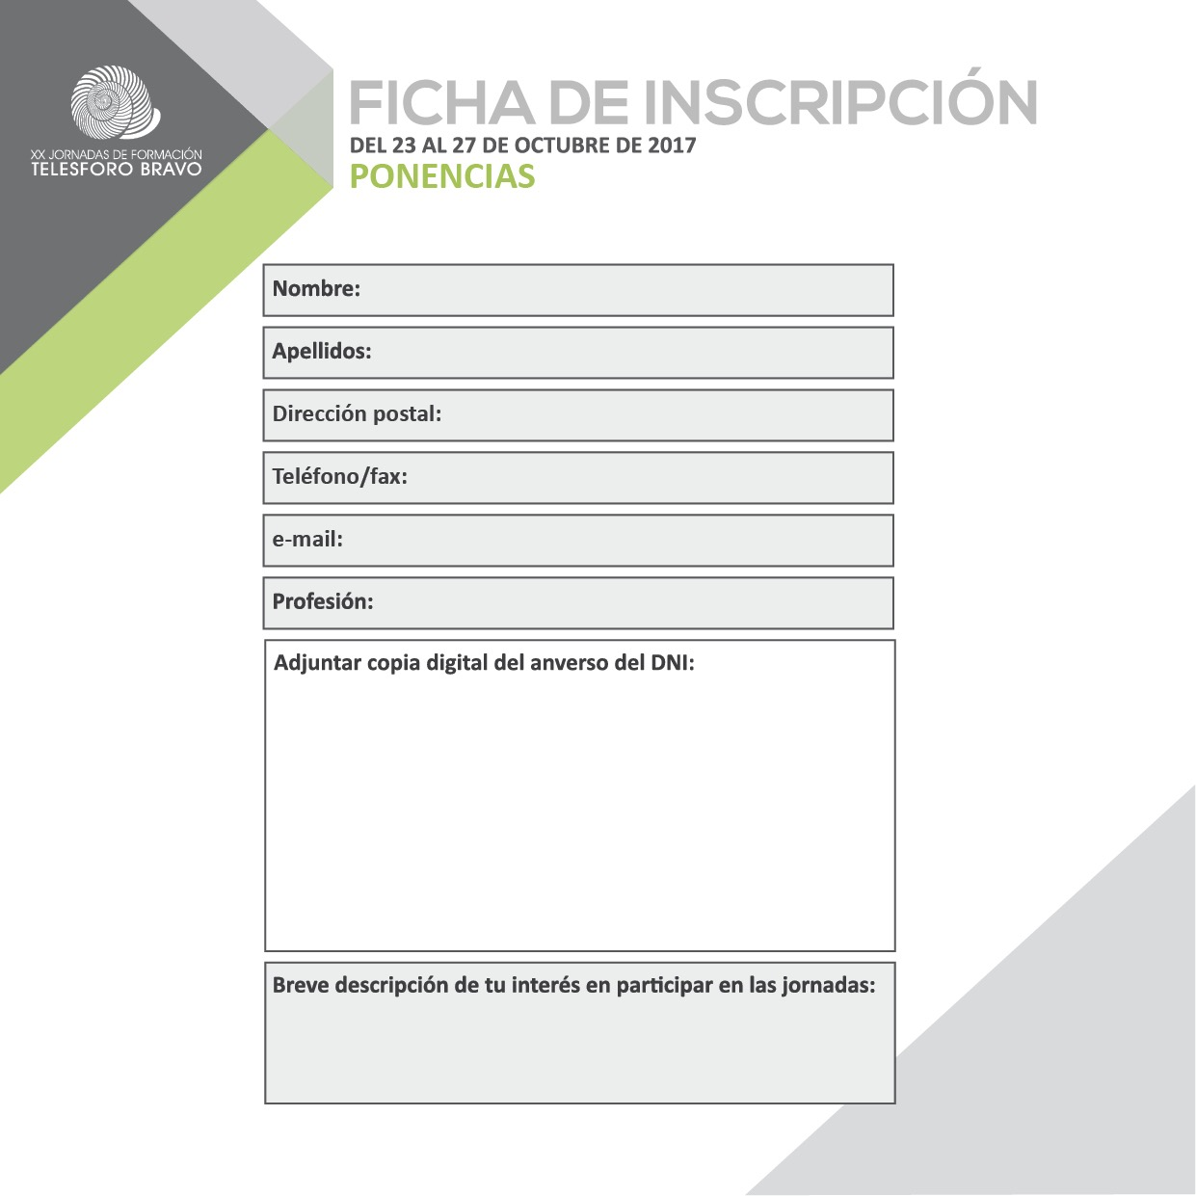

Escribir aquí

Pegar aquí

Escribir aquí

Escribir aquí

Escribir aquí

Escribir aquí

Escribir aquí

Escribir aquí